Что сказал Конфуций, или «Следующий слайд, пожалуйста!»

Александра Карепина
Есть предложение. Что если вам перестать выступать перед слушателями — совсем? Не вставать чуть свет, не тащиться на другой конец города по пробкам, не нервничать и не переживать, а просто… заменить себя фильмом. Один раз подготовиться как следует, снять свое выступление на видео, — а дальше просто показывать запись слушателям. Чем не вариант? Но мы не совсем об этом.
За пятьсот лет до новой эры старина Конфуций сказал: «Я слышу — и забываю, я вижу — и запоминаю». Много веков спустя анатомы установили, что слышим мы с помощью слухового нерва, а видим — с помощью зрительного, который в 40 раз толще. Откуда следовало, что Конфуций был прав, и рассказ с показом должен был давать больше эффекта, чем «голый» рассказ. Ораторы встрепенулись — никто не хотел, чтобы слушатели забывали то, о чем им говорят. В дело пошли наглядные пособия и плакаты, потом пленочные слайд-проекторы, потом киноаппараты. В 1984 Боб Гаскинс придумал для выступлений программу PowerPoint — и понеслось. Количество людей, занятых в единицу времени созданием ppt-слайдов, к началу XIX века достигло в мире 30 миллионов — а потом возникла проблема. Сейчас сами поймете, какая.
Представьте себе план своего выступления. Возьмите красную ручку и вычеркните всё, что слушатели могут безболезненно забыть сразу после вашего «Спасибо за внимание». Много вычеркнете? В этом-то и беда… Ораторы относились к своим идеям как к детям. «Ненужных» идей не было, слушатель должен был запомнить все, — и на слайд попадала каждая деталь. Число слайдов множилось, сами они «распухали» от информации, и выступление в конце концов превращалось в показ фильма. Того самого фильма, с которого мы, собственно, и начали. И от которого вы, скорее всего, отказались, — поскольку никакой фильм не заменит живого общения со слушателями.
Выходило, что слайды, призванные улучшить выступление, на деле убивали его, превращая в «учебный показ с громкой читкой». Хорошее само по себе, лекарство в неумелых руках вредило пациенту, — нужно было либо отказаться от него, либо создать технологию его правильного использования. Призывы отказаться от слайдов звучат по сей день — поищите в Интернете по фразе «смерть через PowerPoint» и обрящете сколько угодно. Но и технология, к счастью, появилась — ее предложили самые «визуальные» люди, художники и архитекторы. Чтобы использовать слайды во благо, разберемся, в чем эта технология состоит.
В середине XX века архитектор-минималист Людвиг Мисс ван дер Роэ сделал своим девизом фразу: «Меньше — значит больше». Идея была проста: чем меньше деталей оказывается перед зрителем, тем мощнее действует на него каждая из них. Чем реже мы кричим «Волки!», тем больше эффект от каждого крика. Чем меньше идей оказывается на слайдах, тем больше внимания достается каждой идее. Короче, слайд не должен показывать все — его задача акцентировать только самое главное. Самого главного не может быть много, -значит от сотни слайдов вы уже будете спасены.
Однако остается еще проблема качества. У вас есть под рукой часы? Засеките время — а потом взгляните на следующий слайд. Сколько времени вам понадобится, чтобы понять, какую идею он акцентирует?
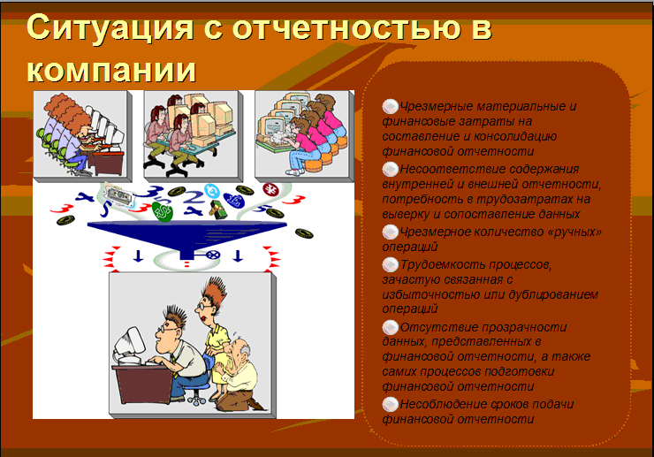
Чтобы убить выступление, хватит и одного такого слайда, сотни не нужно. В чем его главная беда? Главная идея «зарыта» в слайд — ее нужно долго и мучительно извлекать. Какой уж тут оратор и общение с ним! Выходит, что слайдов не просто должно быть мало — они должны быть такими, чтобы слушатель мог мгновенно «сфотографировать» их глазами, понять суть, и тут же вернуться к главному, — к выступающему. Как этого добиться? Давайте разберемся — проведем еще один эксперимент.
На время эксперимента вы будете слушателем. Представьте, что вам рассказывают о том, как конкуренты встречают на обжитом ими рынке новую компанию. Рассказчику нужен слайд — у него есть выбор из следующих трех. Какой из трех скорее позволит вам понять, в чем суть реакции конкурентов?
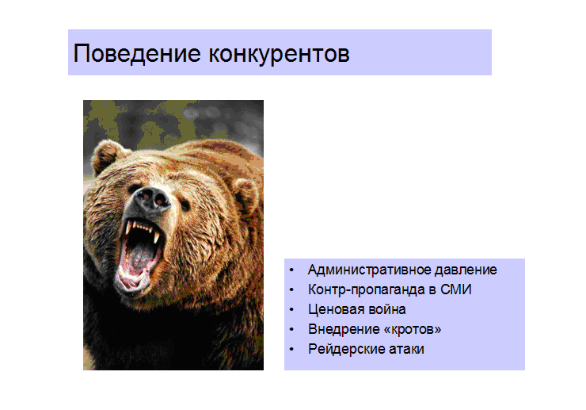
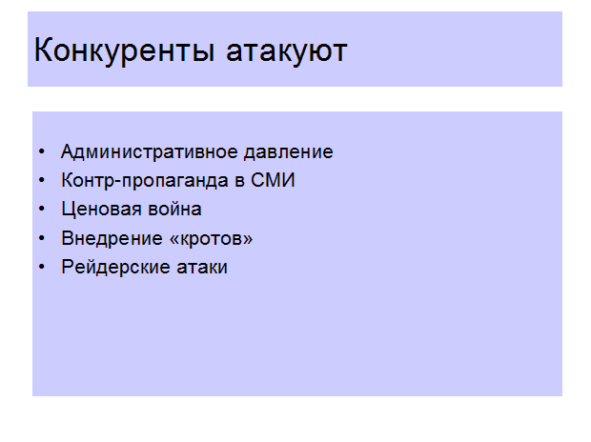
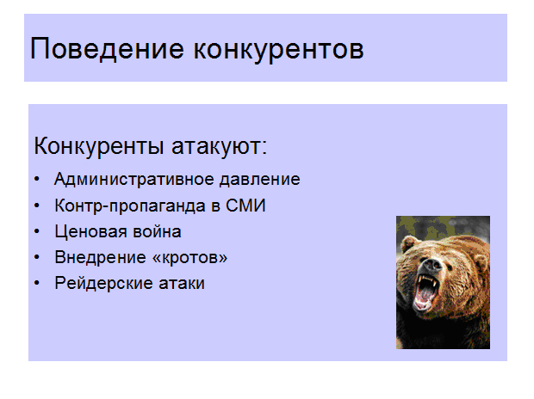
Мыслей возникает много, верно? А инструментов, эти мысли вызывавших, всего два: текст и изображение. Идею слайда можно выразить либо словами, либо картинкой, — и в большинстве случаев картинка справляется лучше. Пистолет понятнее словесных угроз. Оскаленная медвежья морда сразу показывает, в чем суть. «Ты не умничай, ты пальцем покажи», как говорится.
Допустим, что морда нам по каким-то соображениям не подходит, нужны слова. Тогда пусть это будет не развернутое предложение, а заголовок. Не «Конкуренты оказывают административное давление, ведут контр-пропаганду в СМИ, развязывают ценовую войну» и т.д, а «Конкуренты атакуют»! Не «Дорогой дядя Изя, позволь со всем уважением напомнить тебе о тех деньгах, которые вы одолжили у нас год назад…», а «Изя! Ну и?».
Идем дальше. Выбрали для нашей идеи визуализатор — текст или картинку. Остается вопрос, куда его поместить. Взгляните снова на третий слайд. На нем есть все, чем богаты первый и второй слайды — и изображение медведя, и фраза «Конкуренты атакуют». Но при этом третий слайд явно «не тянет». Что же подводит? Опять художественная вещь — композиция.
Взгляните на таблицу внизу. Какое слово вы прочли на ней первым?
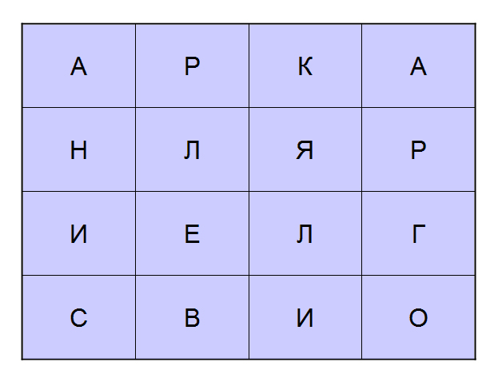
Скорее всего, слово «арка». Мы читаем слева направо и сверху вниз — и если на слайде мы видим текст или комбинацию текста с картинками, то сразу готовимся читать и «идем» глазами к левому верхнему углу. Если в той стороне есть за что зацепиться, есть элемент, «заряженный» идеей, он «соберет» наше внимание. Выходит, нашему визуализатору самое место ближе к левому верхнему углу. Сравните снова первый и третий слайды в таблице — на первом клыкастая морда тут же завладевает нашим взглядом, а на третьем она робко жмется в нижнем правом углу. Посмотрите на заголовок второго слайда — фраза «Конкуренты атакуют» первой бросается в глаза. А та же фраза в середине третьего слайда совершенно теряется.
Все? Не совсем. Композиция штука хитрая. Узнаете следующую картину? Пукирев, «Неравный брак». Как думаете, почему она оказалась рядом с нашим медведем? Наводящий вопрос: что общего у нее и медведя в композиции?
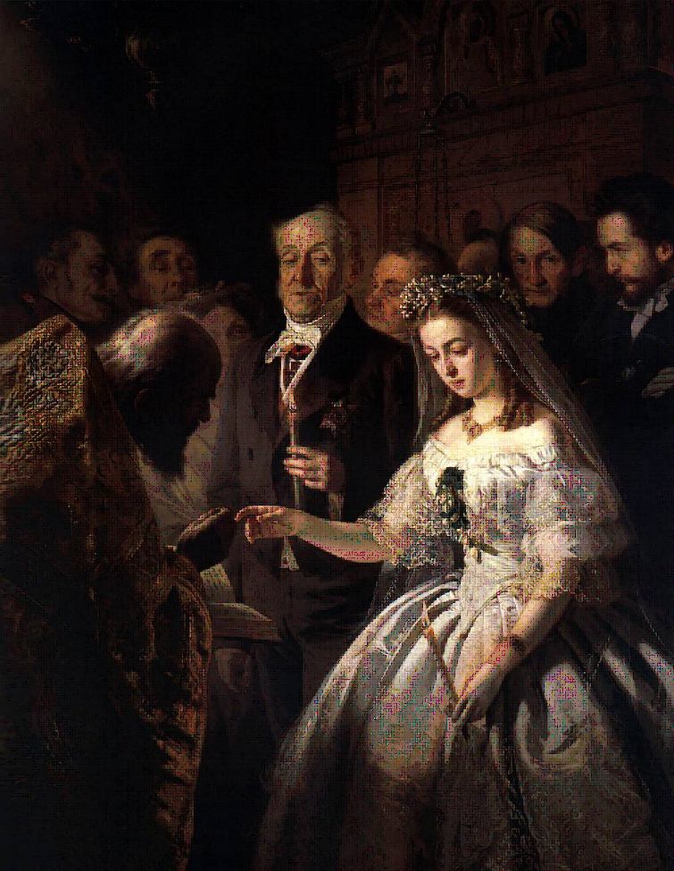
Едва ли кто станет спорить, что первой мы видим на картине невесту. А на слайде — медведя. Интересно не это, а то, что их выделяет.
Во-первых, размер. Фигура девушки — самое большое светлое пятно на картине. Голова медведя — самый большой элемент слайда. Все большое привлекает наше внимание. Именно поэтому третий слайд из нашей таблицы отстает от первого (медведь больно мелкий) и от второго (текст «Конкуренты атакуют» недостаточно крупный).
Во-вторых, контраст. Главная фигура светлее фона, и потому выделяется. Медведь, наоборот, темнее других элементов слайда — и тоже держит внимание.
И наконец, расположение. Фигура невесты — не просто светлое пятно. Это еще и единственное вертикальное светлое пятно на картине, — а в вертикальных предметах больше энергии, чем в горизонтальных. Эти предметы «стоят», а не «лежат», и этим привлекают внимание. Вспомните ораторов на митинге — они всегда говорят стоя. Наш медведь беззастенчиво пользуется и этим эффектом — он ведь тоже единственный вертикальный на своем слайде.
А теперь соберем наблюдения вместе — у нас получится мини-рецепт.
Мини-рецепт:
· Меньше значит больше. Слайд должен акцентировать только ключевые идеи.
· Фильму — нет! Слайд не должен отнимать внимание у говорящего.
· Раз — и готово. Главная идея слайда должна «схватываться» мгновенно. Ее визуализатор должен быть:
o «концентрированным», «заголовлочным»
o расположенным ближе к левому верхнему углу
o большим
o контрастным
o вертикальным
И Конфуций, скорее всего, возражать не будет…

